Lachs an Mango-Chili-Reis und Lauchgemüse
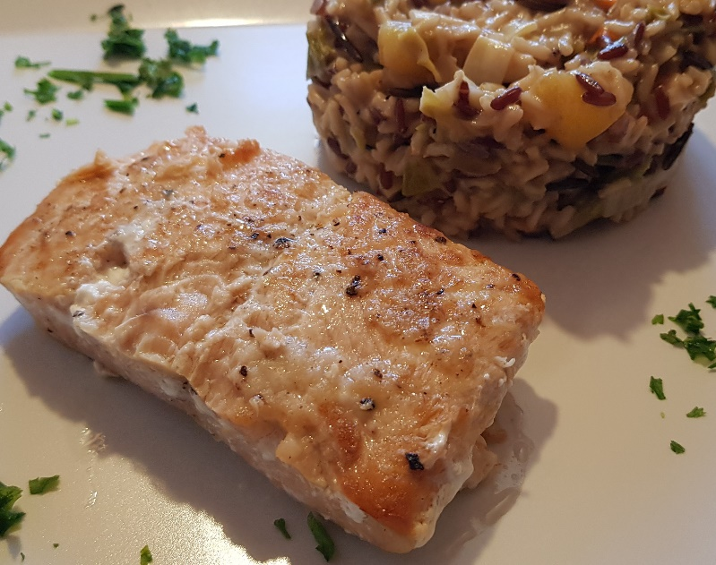

Das brauchst du:
2 Tassen Wildreis (alternativ normaler Reis)
4 Stück Wildlachs oder Kabeljau
1 Mango
2 Chilischoten
1 Zwiebel
1 Stange Lauch
Curry
Salz
Pfeffer
250 ml Gemüsebrühe
1 Dose Kokosmilch
Falls du hast: Etwas geschnittene Petersilie als Garnitur.

So machst du´s richtig:
- Schneide eine Zwiebel in kleine Würfelchen.
- Dünste die Zwiebel in einem Topf in etwas Butterschmalz an, so dass sie glasig werden.
- Gib den Reis dazu und lass ihn ebenfalls kurz anbraten. Immer umrühren!!!!
- Gieße immer abwechselnd mit etwas Gemüsebrühe und Kokosmilch auf, so dass immer genügend Flüssigkeit im Reis ist. (Wildreis braucht etwa 45 Minuten, normaler Reis etwa 20 Minuten.
- Wasche in der Zwischenzeit deinen Lauch und schneide ihn in kleine Ringe.
- Schäle die Mango und schneide sie zunächst längs durch, dann quer, wie auf dem Video zu sehen ist, so dass kleine Würfelchen rauskommen.
- Schau immer wieder auf deinen Reis, so dass genügend Flüssigkeit vorhanden ist!
- Schneide die Chili durch die Mitte und entferne die Kerne.
- Schneide die Chili in kleine Teilchen.
- Gib den Lauch, die Mango und die Chili in das Reisgericht.
- Würze mit Curry.
- Wasche den Fisch ab und trockne ihn mit einem Küchenkrepp ab.
- Würze den Fisch mit Salz und Pfeffer auf beiden Seiten.
- Bemehle den Fisch ein wenig.
- Gib etwas Butterschmalz oder Öl in eine Pfanne und brate den Fisch kross an.
- Heize den Backofen auf 120 Grad Oberhitze/Unterhitze vor.
- Lass den Fisch im Backofen etwas nachgaren.
- Montiere mit etwas Butter das Reisgericht auf.
- Richte alles schön an.

